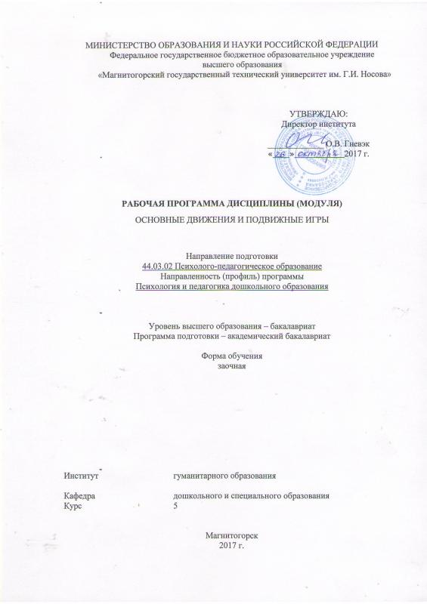

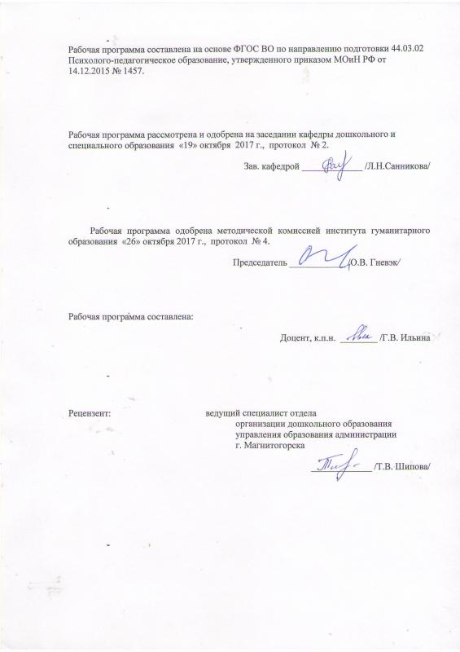

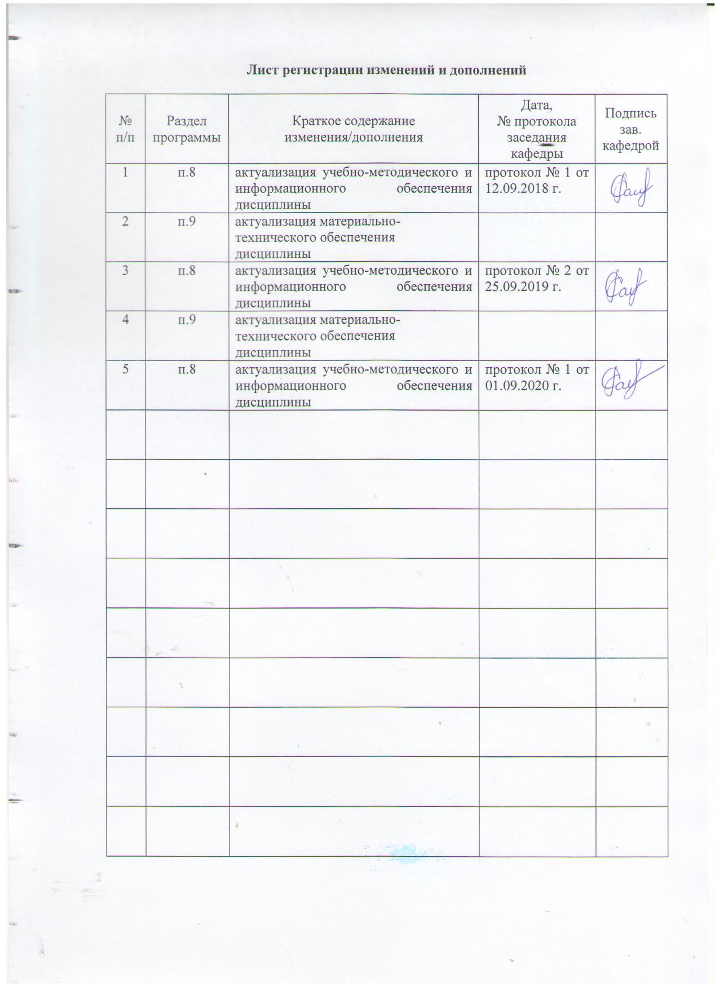

**1. Цели освоения дисциплины**

Целью освоения дисциплины «Основные движения и подвижные игры» являются: Повышение исходного уровня владения психолого-педагогическими знаниями, достигнутого на предыдущей ступени образования и овладение студентами необходимым и достаточным уровнем физического развития детей дошкольного возраста; уровнем владения технологиями физического развития дошкольников; уровнем осуществления профессиональных задач в педагогической деятельности, а также осуществлению профессионального самообразования и саморазвития.

**2. Место дисциплины в структуре образовательной программы подготовки бакалавра.** Дисциплина «Основные движения и подвижные игры» относится к дисциплине по выбору Б1.В.ДВ.06.02.

Для освоения дисциплины «Основные движения и подвижные игры» студенты используют знания, умения и компетенции, сформированные в ходе изучения следующих дисциплин: «Возрастная анатомия и физиология», «Психология», «Педагогика», «Теории и технологии физического воспитания и развития детей».

Знания, умения, навыки, полученные при изучении данной дисциплины, будут необходимы при подготовке к защите научно-исследовательской работы.

**3. Компетенции обучающегося, формируемые в результате освоения   
дисциплины и планируемые результаты обучения**

Дисциплина «Основные движения и подвижные игры» формирует следующие общие профессиональные компетенции и компетенции в области образовательной деятельности в дошкольном образовании:

ПК-2 - готов реализовывать профессиональные задачи образовательных, оздоровительных и коррекционно-развивающих программ;

ПК-4 - готов обеспечивать соблюдение педагогических условий общения и развития дошкольников в образовательной организации.

В результате изучения дисциплины студент должен:

| Структурный элемент  компетенции | Уровень освоения компетенций | | |
| --- | --- | --- | --- |
| Пороговый уровень | Средний  уровень | Высокий  уровень |
| ПК-2 - готов реализовывать профессиональные задачи образовательных, оздоровительных и коррекционно-развивающих программ | | | |
| Знать | - имеет частичные знания о последовательности обучения технике основных движений детей дошкольного возраста | - имеет необходимые знания о последовательности обучения технике основных движений детей дошкольного возраста | - имеет достаточные знания о последовательности обучения технике основных движений детей дошкольного возраста |
| Уметь: | - испытывает значительные затруднения в умении характеризовать методы диагностики основных движений детей дошкольного возраста | - испытывает незначительные затруднения в умении характеризовать методы диагностики основных движений детей дошкольного возраста | - умеет характеризовать методы диагностики основных движений детей дошкольного возраста |
| Владеть: | - частично владеет методами организации дошкольников при обучении технике основных движений | - владеет методами организации дошкольников при обучении технике основных движений | - достаточно владеет методами организации дошкольников при обучении технике основных движений |
| ПК-4 - готов обеспечивать соблюдение педагогических условий общения и развития дошкольников в образовательной организации. | | | |
| Знать | - имеет частичные знания о методике проведения подвижных игр | - имеет необходимые знания о методике проведения подвижных игр | - имеет достаточные знания о методике проведения подвижных игр |
| Уметь: | -испытывает значительные затруднения в умении планировать карточки с подвижными играми для детей дошкольного возраста | - испытывает незначительные затруднения в умении планировать картотеку подвижных игр с учётом возраста детей | - умеет самостоятельно планировать картотеку подвижных игр с учётом большой, средней, малой интенсивности и возраста детей |
| Владеть: | - частично владеет организацией подвижных игр (без дифференциации интенсивности) с детьми дошкольного возраста | - владеет организацией подвижных игр с детьми дошкольного возраста с учётом интенсивности | - достаточно владеет организацией подвижных игр (разной интенсивности), игр-эстафет с детьми дошкольного возраста |

**4. Структура и содержание дисциплины:**

Общая трудоемкость дисциплины составляет 3 зачетных единиц 108/ 2И акад. часов, в том числе:

– контактная работа – 10,3 /2И акад. часов:

– аудиторная –8/2И акад. часов;

– внеаудиторная – 2,6 акад. часов

– самостоятельная работа –90, 7 акад. часов;

– подготовка к экзамену – 8,7 акад. часа

| Раздел/ тема  дисциплины | Курс | Аудиторная  контактная работа  (в акад. часах) | | | Самостоятельная работа (в акад. часах) | Вид самостоятельной  работы | Форма текущего контроля успеваемости и  промежуточной аттестации | Код и структурный  элемент  компетенции |
| --- | --- | --- | --- | --- | --- | --- | --- | --- |
| лекции |  | практич. занятия |
| Раздел 1. Контроль физического развития детей дошкольного возраста с учётом овладения техникой основных движений | 5 |  |  |  |  | Проверка индивидуальных заданий на образовательном портале | ПК-3 з |
| Тема 1.1. Физическая готовность детей к обучению в школе с учётом овладения техникой основных движений |  | 1 |  | 10 | Подбор материалов, опубликованных в периодических изданиях, посвященных мониторингу физической готовности детей к обучению в школе. |
| Тема 1.2. Влияние ОРУ, подготовительных и подводящих упражнений на степень овладения детьми ДВ техникой основных движений. |  | 1 |  | 20 | Дать характеристику подготовительных и подводящих упражнений.  Обозначить влияние ОРУ, подготовительных и подводящих упражнений на степень овладения детьми ДВ техникой основных движений в ходе физкультурного занятия. |
| Итого по разделу |  | **2** |  | **30** |  | Тестирование 1 |  |
| Раздел 2.Последовательность обучения технике основных движений детей дошкольного возраста с использованием подвижных игр. |  |  |  |  |  |  | ПК-3 зув |
| Тема 2.1.Этапы обучения технике основных движений детей дошкольного возраста. |  |  | 1/1 | 10 | 1.Раскрыть этапы обучения технике основных движений детей дошкольного возраста.  2.Подготовка 3 карточек-заданий с подвижными играми (большой, средней, малой интенсивности) для ДДВ (практическое задание 1). | Проверка индивидуальных заданий на образовательном портале |
| Тема 2.2. Использование подвижных игр разной интенсивности в двигательной деятельности детей дошкольного возраста. |  |  | 1/1 |
| 20 |
| Итого по разделу |  |  | 2/2И | 30 |  | Тестирование 2 |  |
| Раздел 3. Использование игр-эстафет на активизацию двигательной деятельности детей дошкольного возраста. |  |  |  |  |  |  |  |
| Тема 3.1. Характеристика игр-эстафет используемых в двигательной деятельности детей старшего дошкольного возраста. |  |  |  | 20 | 1. Разработка комплекса игр-эстафет на сохранение и стимулирование здоровья ДДВ в условиях ДОУ и семейного воспитания (практическое задание 2). 2. Подготовка к контрольной работе. | Проверка индивидуальных заданий на образовательном портале  Проверка контрольной работы | ПК-4 зув |
| Тема 3.2. Особенности описания игр-эстафет с учетом блочного планирования физкультурной деятельности дошкольников |  |  |  | 10,7 |
| Итого по разделу |  |  |  | 30, 7 |  | Тестирование 3 |  |
| Итого по курсу | 108/ 2И | **2** | **2/2И** | **90,7** |  | Тест |  |

# 5. Образовательные и информационные технологии

В рамках дисциплины «Основные движения и подвижные игры» планируется использование в учебном процессе использование видеоматериалов на практических занятиях; самостоятельное ознакомление студентов с источниками информации по дисциплине.

В учебном плане по дисциплине «Основные движения и подвижные игры» запланированы занятия в интерактивной форме. В связи с чем, планируется использование таких интерактивных форм работы, как работа в малых группах (анализ ФГОС дошкольного образования (направление «Физическое развитие), обсуждение планирования ведущих форм физкультурной деятельности детей дошкольного и младшего школьного возраста и др.); обсуждение дискуссионных вопросов и проблем управления физкультурной деятельностью дошкольников и младших школьников; проведение мини-конференций (например, по теме – реализация современных здоровьесберегающих технологий в непрерывной физкультурной деятельности детей).

# 6. Учебно-методическое обеспечение самостоятельной работы студентов

| Раздел/ тема  дисциплины | Вид самостоятельной  работы |
| --- | --- |
| Раздел 1. Контроль физического развития детей дошкольного возраста с учётом овладения техникой основных движений |  |
| Тема 1.1. Физическая готовность детей к обучению в школе с учётом овладения техникой основных движений  Литература.  Ильина Г. В. Теории и технологии физического воспитания и развития детей дошкольного возраста [Электронный ресурс] : учебно-методическое пособие / Г. В. Ильина ; МГТУ. - Магнитогорск : МГТУ, 2015. - 1 электрон. опт. диск (CD-ROM). - Режим доступа:https://magtu.informsystema.ru/uploader/fileUpload?name=1307.pdf&show=dcatalogues/1/1123527/1307.pdf&view=true. - Макрообъект. | Подбор материалов, опубликованных в периодических изданиях, посвященных мониторингу физической готовности детей к обучению в школе. |
| Тема 1.2. Влияние ОРУ, подготовительных и подводящих упражнений на степень овладения детьми ДВ техникой основных движений.  Литература.  Ильина Г. В. Теории и технологии физического воспитания и развития детей дошкольного возраста [Электронный ресурс] : учебно-методическое пособие / Г. В. Ильина ; МГТУ. - Магнитогорск : МГТУ, 2015. - 1 электрон. опт. диск (CD-ROM). - Режим доступа:https://magtu.informsystema.ru/uploader/fileUpload?name=1307.pdf&show=dcatalogues/1/1123527/1307.pdf&view=true. - Макрообъект. | Дать характеристику подготовительных и подводящих упражнений.  Обозначить влияние ОРУ, подготовительных и подводящих упражнений на степень овладения детьми ДВ техникой основных движений в ходе физкультурного занятия. |
| Раздел 2.Последовательность обучения технике основных движений детей дошкольного возраста с использованием подвижных игр. |  |
| Тема 2.1.Этапы обучения технике основных движений детей дошкольного возраста.  Литература.  Ильина Г. В. Теории и технологии физического воспитания и развития детей дошкольного возраста [Электронный ресурс] : учебно-методическое пособие / Г. В. Ильина ; МГТУ. - Магнитогорск : МГТУ, 2015. - 1 электрон. опт. диск (CD-ROM). - Режим доступа:https://magtu.informsystema.ru/uploader/fileUpload?name=1307.pdf&show=dcatalogues/1/1123527/1307.pdf&view=true. - Макрообъект. | Раскрыть этапы обучения технике основных движений детей дошкольного возраста. |
| Тема 2.2. Использование подвижных игр разной интенсивности в двигательной деятельности детей дошкольного возраста.  Литература.  Ильина Г. В. Теории и технологии физического воспитания и развития детей дошкольного возраста [Электронный ресурс] : учебно-методическое пособие / Г. В. Ильина ; МГТУ. - Магнитогорск : МГТУ, 2015. - 1 электрон. опт. диск (CD-ROM). - Режим доступа:https://magtu.informsystema.ru/uploader/fileUpload?name=1307.pdf&show=dcatalogues/1/1123527/1307.pdf&view=true. - Макрообъект. | Подготовка 3 карточек-заданий с подвижными играми (большой, средней, малой интенсивности) для ДДВ (практическое задание 1). |
| Раздел 3. Использование игр-эстафет на активизацию двигательной деятельности детей дошкольного возраста. |  |
| Тема 3.1. Характеристика игр-эстафет используемых в двигательной деятельности детей старшего дошкольного возраста.  Литература.  Ильина Г. В. Теории и технологии физического воспитания и развития детей дошкольного возраста [Электронный ресурс] : учебно-методическое пособие / Г. В. Ильина ; МГТУ. - Магнитогорск : МГТУ, 2015. - 1 электрон. опт. диск (CD-ROM). - Режим доступа:https://magtu.informsystema.ru/uploader/fileUpload?name=1307.pdf&show=dcatalogues/1/1123527/1307.pdf&view=true. - Макрообъект. | Разработка комплекса игр-эстафет для детей 5-7 лет по блоку на выбор («Школа мяча», «Зимние забавы», «Легкая атлетика», «Гимнастика») (практическое задание 2). |
| Тема 3.2. Особенности описания игр-эстафет с учетом блочного планирования физкультурной деятельности дошкольников  Литература.  Ильина Г. В. Теории и технологии физического воспитания и развития детей дошкольного возраста [Электронный ресурс] : учебно-методическое пособие / Г. В. Ильина ; МГТУ. - Магнитогорск : МГТУ, 2015. - 1 электрон. опт. диск (CD-ROM). - Режим доступа:https://magtu.informsystema.ru/uploader/fileUpload?name=1307.pdf&show=dcatalogues/1/1123527/1307.pdf&view=true. - Макрообъект. | Подготовка к контрольной работе. |

*Практическое задание 1*

Составьте 3 карточки-задания с подвижными играми (большой, средней, малой интенсивности) для детей 3-7 лет.

Название подвижной игры:

Цель:

Инвентарь:

|  |  |  |
| --- | --- | --- |
| Подготовка | Ход игры | Правила |
|  |  |  |

**Задание 2.** Разработка комплекса игр-эстафет (5-6) для детей 5-7 лет по блоку на выбор («Школа мяча», «Зимние забавы», «Легкая атлетика», «Гимнастика»).

|  |  |  |  |
| --- | --- | --- | --- |
| Название | Подготовка | Ход | Правила |
| «Бегунок» | Дети стоят в 4 колонны……. | По свистку, капитан бежит до фишки……. | Коснуться фишки рукой….. |
|  |  |  |  |
|  |  |  |  |
|  |  |  |  |

**Перечень контрольных вопросов и заданий для самостоятельной работы**

1.Общая характеристика основных движений.

2.Методика обучения технике ходьбы.

3.Методика обучения технике бега.

4.Методика обучения технике прыжков в длину с разбега.

5.Методика обучения технике прыжков в высоту с разбега.

6.Методика обучения технике метания двумя руками от груди.

7.Методика обучения технике метания мяча одной рукой снизу, сбоку, двумя руками снизу.

8.Методика обучения технике метания мяча одной рукой из-за головы.

9.Методика обучения технике метания мяча двумя руками сверху.

10.Диагностика овладения техникой прыжков в длину с места и разбега.

11.Диагностика овладения техникой метаний одной рукой.

12.Диагностика овладения техникой метаний двумя руками.

13.Методика обучения технике лазания по гимнастической стенке разными способами.

14.Методика обучения технике ползания, перелазания и подлезания.

15.Зависимость способов организации обучения от уровня овладения основными движениями.

16.Основные виды построений и способы перестроений.

**7. Оценочные средства для проведения промежуточной аттестации**

**а) Планируемые результаты обучения и оценочные средства для проведения промежуточной аттестации:**

| Структурный  элемент  компетенции | Планируемые результаты обучения | Оценочные средства |
| --- | --- | --- |
| **ПК- 2 - Готовность реализовывать профессиональные задачи образовательных, оздоровительных и коррекционно-развивающих программ** | | |
| Знать | этапы обучения технике основных движений детей дошкольного возраста | Дать характеристику этапов обучения технике ОД ДДВ. |
| Уметь | методы диагностики основных движений детей дошкольного возраста | Провести диагностику овладения детьми ДВ техникой прыжка в длину с места. |
| Владеть | методами организации дошкольников при обучении технике основных движений | Описать этапы обучения техники прыжка в длину с места детьми ДВ и провести в группе. |
| **ПК-4 Способность обеспечивать соблюдение педагогических условий общения и развития дошкольников в соответствующих видах деятельности** | | |
| Знать | методику проведения подвижных игр | Представить алгоритм организации и проведения подвижной игры с детьми ДВ |
| Уметь | самостоятельно планировать картотеку подвижных игр с учётом большой, средней, малой интенсивности и возраста детей | Разработать 3 подвижных игр для ДДВ (возраст на выбор) большой, средней, малой интенсивности. |
| Владеть | организацией подвижных игр (разной интенсивности), игр-эстафет с детьми дошкольного возраста | 1.Провести 3 подвижных игры для ДДВ (возраст на выбор) большой, средней, малой интенсивности.  2. Разработать и провести комплекс игр-эстафет для детей старшего дошкольного возраста |

**б) Порядок проведения промежуточной аттестации, показатели и критерии оценивания:**

Промежуточная аттестация по дисциплине «Основные движения и подвижные игры»проводится в форме экзамена. На итоговую оценку влияет качество выполнения практических заданий на образовательном портале и выполнение тестовых заданий по каждому разделу и итогового теста. Экзаменационная оценка выставляется по итогам рейтинга, определенных по СМКОД кафедры. Дополнительно обучающийся может ответить на экзаменационные вопросы в письменной форме.

**Контрольная работа**

*Задание 1.*

Составьте 2 карточки-задания с подвижными играми большой и средней интенсивности для детей 4-5 лет на развитие быстроты и ловкости

Название подвижной игры:

Цель:

Инвентарь:

|  |  |  |
| --- | --- | --- |
| Подготовка | Ход игры | Правила |
|  |  |  |

*Задание 2.*

Разработайте комплекс эстафет (5-6) для детей 7 лет по блоку «Легкая атлетика» используя основные движения (бег, прыжки, метание, лазание).

|  |  |  |  |
| --- | --- | --- | --- |
| Название | Подготовка | Ход | Правила |
| «Бегунок» | Дети стоят в 4 колонны……. | По свистку, капитан бежит до фишки……. | Коснуться фишки рукой….. |
|  |  |  |  |
|  |  |  |  |
|  |  |  |  |
|  |  |  |  |

*Задание 3.*

Составьте перечень подвижных игр (6-8) разной интенсивности для детей 6-7 лет на развитие физических качеств (быстрота, сила, ловкость, выносливость, гибкость).

|  |  |
| --- | --- |
| Название подвижной игры | Физические качества, которые развиваются в ходе данной игры |
|  |  |
|  |  |
|  |  |
|  |  |
|  |  |

**Перечень вопросов к экзамену по всему курсу:**

1.Характеристика подвижных игр как средство и метод физического воспитания и общего развития ребёнка.

2.Классификация подвижных игр.

1. Влияние подвижных игр на организм.
2. Самостоятельность детей в выборе способов достижения поставленной в игре задачи.
3. Совершенствование двигательных навыков в подвижной игре.
4. Подвижная игра как средство развития физических качеств.
5. Развитие ловкости в подвижной игре.
6. Развитие быстроты в подвижной игре.
7. Развитие выносливости в подвижной игре.
8. Развитие гибкости в подвижной игре.
9. Значение правил игры как фактора, определяющего ход игры и регулирующего деятельность детей.
10. Воспитание внимания, восприятия, представления, памяти, активности мысли, творческого воображения в подвижной игре.
11. Развитие пространственно-временных ориентировок.
12. Воспитание морально- волевых качеств в подвижной игре.
13. Воспитание эстетических чувств в игровой деятельности.
14. Влияние музыки на повышение положительных эмоций, красоту, выразительность и ритмичность движений у детей в игровой деятельности.
15. Отбор подвижных игр в соответствии с педагогическими задачами особенностями развития детей разных возрастных групп.
16. Значение элементов соревнования в играх детей старшего дошкольного возраста.
17. Усложнение и вариативность подвижных игр.

**8. Учебно-методическое и информационное обеспечение дисциплины (модуля):**

**а) Основная литература:**

1. Ильина, Г. В. Теории и технологии физического воспитания и развития детей дошкольного возраста : учебно-методическое пособие / Г. В. Ильина ; МГТУ. - Магнитогорск : МГТУ, 2015. - 1 электрон. опт. диск (CD-ROM). - Загл. с титул. экрана. - URL: <https://magtu.informsystema.ru/uploader/fileUpload?name=1307.pdf&show=dcatalogues/1/1123527/1307.pdf&view=true> (дата обращения: 25.09.2020). - Макрообъект. - Текст : электронный. - Сведения доступны также на CD-ROM.

2. Ильина, Г. В. Практикум по здоровьесберегающим технологиям : учебно-методическое пособие / Г. В. Ильина, Л. Н. Санникова ; МГТУ. - Магнитогорск : МГТУ, 2016. - 1 электрон. опт. диск (CD-ROM). - Загл. с титул. экрана. - URL: <https://magtu.informsystema.ru/uploader/fileUpload?name=2691.pdf&show=dcatalogues/1/1131653/2691.pdf&view=true> (дата обращения: 25.09.2020). - Макрообъект. - Текст : электронный. - Сведения доступны также на CD-ROM.

3. Федорова, А. О. Формирование мотивации к занятиям физической культурой и любительским спортом : учебное пособие [для вузов] / А. О. Федорова, С. Я. Биктина ; МГТУ. - Магнитогорск : МГТУ, 2019. - 1 электрон. опт. диск (CD-ROM). - Загл. с титул. экрана. - URL : <https://magtu.informsystema.ru/uploader/fileUpload?name=3875.pdf&show=dcatalogues/1/1530009/3875.pdf&view=true> (дата обращения: 25.09.2020). - Макрообъект. - ISBN 978-5-9967-1534-3. - Текст : электронный. - Сведения доступны также на CD-ROM.

**б) Дополнительная литература:**

1. Морозова, Г.К. Основы здорового образа жизни детей дошкольного возраста [Электронный ресурс] / Г.К.Морозова. - Издательство «ФЛИНТА», 2014.- Режим доступа: <http://e.lanbook.com/books/element.php?pl1_id=51973>. - ISBN: 978-5-9765-1964-0

2. Полтавцева, Н.В.Современные здоровьесберегающие технологии в дошкольном образовании [Электронный ресурс] / Н.В.Полтавцева, М.Ю.Стожарова. – Издательство «ФЛИНТА», 2011. – Режим доступа: <http://e.lanbook.com/books/element.php?pl1_id=2425>. - ISBN: 978-5-9765-1142-2.

3. Усцелемова, Н. А. Технология создания физкультурно-спортивной организации: нормативно-правовое обеспечение, лицензирование деятельности : учебно-методическое пособие / Н. А. Усцелемова, С. В. Усцелемов ; МГТУ. - Магнитогорск : МГТУ, 2015. - 54 с. : ил., табл. - URL: <https://magtu.informsystema.ru/uploader/fileUpload?name=1119.pdf&show=dcatalogues/1/1120538/1119.pdf&view=true> (дата обращения: 25.09.2020). - Макрообъект. - Текст : электронный. - Имеется печатный аналог.

в) **Методические указания:**

1. Методические рекомендации по выполнению заданий самостоятельной работы представлены в приложении 1.

2. Методические указания по подготовке к семинарскому занятию представлены в приложении 2.

3. Методические рекомендации по выполнению контрольной работы представлены в приложении 3.

4. Методические рекомендации для подготовки к экзамену представлены в приложении 4.

5. Санникова Л.Н., Н.И.Левшина Н.И. Промежуточная аттестация: система мониторинга качества образовательной деятельности обучающихся: методические рекомендации для обучающихся – Магнитогорск: Изд-во Магнитогорск. гос. техн. университета им.Г.И.Носова, 2019. -18 с. (25 шт. в библиотеке МГТУ).

г) **Программное обеспечение** и **Интернет-ресурсы:**

|  |  |  |
| --- | --- | --- |
| Наименование ПО | № договора | Срок действия лицензии |
| MS Windows 7 | Д-1227 от 08.10.2018  Д-757-17 от 27.06.2017 | 11.10.2021  27.07.2018 |
| MS Office 2007 | № 135 от 17.09.2007 | бессрочно |
| FAR Manager | cвободно распространяемое | бессрочно |
| 7Zip | свободно распространяемое | бессрочно |

|  |  |  |
| --- | --- | --- |
| **Профессиональные** **базы** **данных** **и** **информационные** **справочные** **системы** | | |
| Название курса | Ссылка |
| Национальная информационно-аналитическая система – Российский индекс научного цитирования (РИНЦ) | URL: <https://elibrary.ru/project_risc.asp> |
|
| Поисковая система Академия Google (Google Scholar) | URL: <https://scholar.google.ru/> |
| Информационная система - Единое окно доступа к информационным ресурсам | URL: <http://window.edu.ru/> |
| Электронные ресурсы библиотеки МГТУ им. Г.И. Носова | <http://magtu.ru:8085/marcweb2/Default.asp> |
| Российская Государственная библиотека. Каталоги | <https://www.rsl.ru/ru/4readers/catalogues/> |
| Университетская информационная система РОССИЯ | <https://uisrussia.msu.ru> |
| Международная реферативная и полнотекстовая справочная база данных научных изданий «Scopus» | <http://scopus.com> |
| Международная база полнотекстовых журналов Springer Journals | <http://link.springer.com/> |
| Международная база справочных изданий по всем отраслям знаний SpringerReference | <http://www.springer.com/references> |
| Электронная база периодических изданий East View Information Services, ООО «ИВИС» | <https://dlib.eastview.com/> |
| Международная наукометрическая реферативная и полнотекстовая база данных научных изданий «Web of science» | <http://webofscience.com> |

# **9 Материально-техническое обеспечение дисциплины (модуля)**

Материально-техническое обеспечение дисциплины включает:

|  |  |
| --- | --- |
| Центр дистанционных образовательных технологий | Мультимедийные средства хранения, передачи  и представления информации.  Комплекс тестовых заданий для проведения промежуточных и рубежных контролей.  Персональные компьютеры  с пакетом MS Office, выходом в Интернет и с доступом в электронную информационно-образовательную среду университета.  Оборудование для проведения он-лайн занятий:  Настольный спикерфон PlantronocsCalistro 620  Документ камера AverMediaAverVisionU15, Epson  Графический планшет WacomIntuosPTH  Веб-камера Logitech HD Pro C920 Lod-960-000769  Система настольная акустическая GeniusSW-S2/1 200RMS  Видеокамера купольная PraxisPP-2010L 4-9  Аудиосистема с петличным радиомикрофоном ArthurFortyU-960B  Система интерактивная SmartBoard480 (экран+проектор)  Поворотная веб-камера с потолочным подвесомLogitechBCC950 loG-960-000867  Комплект для передачи сигнала  Пульт управления презентацией LogitechWirelessPresenterR400  Стереогарнитура (микрофон с шумоподавлением)  Источник бесперебойного питания POWERCOMIMD-1500AP |
| Помещения для самостоятельной работы обучающихся | Персональные компьютеры с пакетом MS Office, выходом в Интернет и с доступом в электронную информационно-образовательную среду университета |
| Помещение для хранения и профилактического обслуживания учебного оборудования | Шкафы для хранения учебно-методической документации, учебного оборудования и учебно-наглядных пособий. |

***Приложение***

**Методические рекомендации для студентов**

***Методические рекомендации к выполнению самостоятельной работы:*** самостоятельную работу по теме (разделу) желательно выполнять после изучения лекционного материала. Равномерно распределите время в течение семестра для выполнения заданий самостоятельной работы. Выполнить самостоятельную работу в полном объеме в короткий срок будет затруднительно. Выполняя самостоятельную работу, внимательно изучите требования к ее оформлению и критерии оценки.

***Требования к оформлению материалов практической работы:***

1. Указать тему, номер и формулировку выполняемого задания.
2. Изложить материал в соответствии с требованиями, указанными в формулировке задания.
3. Сделать выводы и указать литературные источники, которые использовались при выполнении задания.

***Критерии оценки выполнения программы самостоятельной работы:***

5 баллов – качественное выполнение всех заданий: соответствие формулировке задания, изучение большинства литературных источников, подбор дополнительной литературы, наличие выводов, аналитической основы;

4 балла – выполнение всех заданий, но не всегда сделаны выводы, нет достаточной аналитической основы;

3 балла – не выполнено одно из заданий или материалы отдельных заданий не соответствуют формулировке, не всегда сделаны выводы, нет достаточной аналитической основы;

2 балла – не выполнены одно-два задания, литературные источники рассмотрены по минимуму, задания представлены на описательном уровне;

1 балл – программа выполнена формально, не в полном объеме;

0 баллов – программа не выполнена.

***Требования к оформлению материалов контрольной работы:***

1. Указать номер и формулировку выполняемого задания.
2. Изложить материал в соответствии с требованиями, указанными в формулировке задания.
3. Сделать выводы и указать литературные источники, которые использовались при выполнении задания.

***Критерии оценки выполнения программы контрольной работы:***

5 баллов – качественное выполнение всех заданий: соответствие формулировке задания, изучение большинства литературных источников, подбор дополнительной литературы, наличие выводов, аналитической основы;

4 балла – выполнение всех заданий, но не всегда сделаны выводы, нет достаточной аналитической основы;

3 балла – не выполнено одно из заданий или материалы отдельных заданий не соответствуют формулировке, не всегда сделаны выводы, нет достаточной аналитической основы;

2 балла – не выполнены одно-два задания, литературные источники рассмотрены по минимуму, задания представлены на описательном уровне;

1 балл – программа выполнена формально, не в полном объеме;

0 баллов – программа не выполнена.